Введение
В файле 20260804_ВНИИМЗ_трансекта.xlsx данные наблюдений за ключевой трансектой ВНИИМЗ систематизированы и приведены в машиночитаемый вид. Использовались все имеющиеся данные наблюдений из файла 2025.09.19_Цифровой двойник_трансекта.xlsx, содержащего инвентаризованные в ходе проекта КНП данные.
Наблюдения представлены в различных таблицах, поскольку характеристики отличаются по покрытию, уровню детализации, что делает неудобным работу с одной таблицей. Подразумевается работа с интересующими переменными напрямую, либо объединение нескольких интересующих таблиц через ключевые колонки. Наблюдения различаются по уровню агрегации: точка на поле, несколько точек на поле, поле в целом, несколько точек на всех поля.

Пространственная структура данных
На рисунке показан пример структуры землепользования трансекты для территории ЦДП: по горизонтальной оси поля 1-10 (З->В), по вертикальной оси – точки (участки) наблюдений 12-15 (Ю->С). Уровни агрегации по годам и группам точек (участков) не отображены, но подразумеваются. Точки напрямую соответствуют участкам, точная сущность точек не представлена, можно рассматривать как среднее значение для участка.
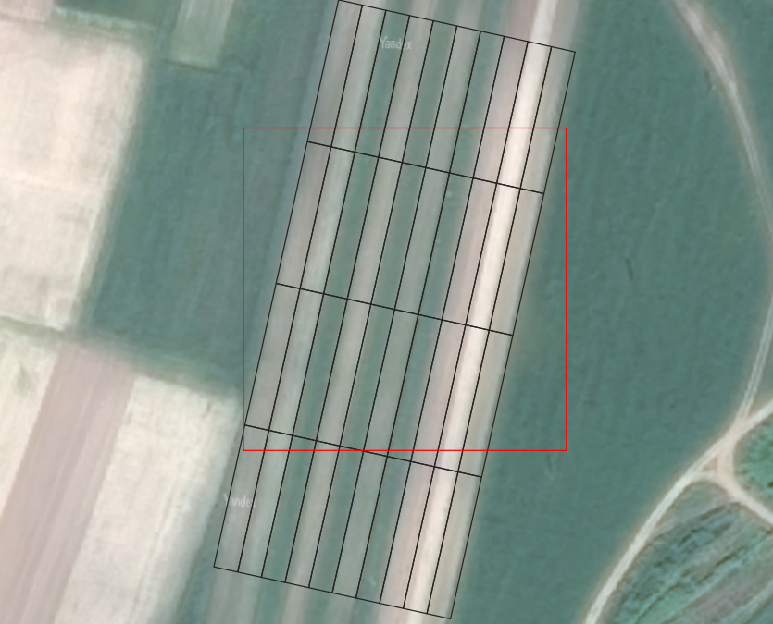
Другой пространственной сущностью являются агромикроландшафты (АМЛ) (Таблица 1). Они представляют собой объединение нескольких точек по положению на склоне и связанными с этим природными условиями.
Таблица 1. Перечень агромикроландшафтов.
Номер | Название | Точки
1 | транзитно-аккумулятивный микроландшафт южного склона | 1,2
2 | транзитный микроландшафт южного склона | 3,4,5,6,7
3 | элювиально-транзитный микроландшафт южного склона | 8,9,10
4 | элювиально-аккумулятивный микроландшафт (вершина холма) | 11,12,13
5 | элювиально-транзитный микроландшафт северного склона | 14,15,16
6 | транзитный микроландшафт северного склона | 17,18,19,20,21
7 | транзитно-аккумулятивный микроландшафт северного склона | 22,23,24,25,26,27
8 | элювиально-аккумулятивный микроландшафт (вершина холма) | 28,29,30

Перечень наборов данных
В файле Excel представлены следующие листы (Таблица 2). Каждый набор данных обладает ключевыми колонками, по которым может быть связан с другими наборами данных.
Во всех таблицах отсутствие данных обозначено как «Нет данных».
Таблица 2. Перечень наборов данных трансекты ВНИИМЗ.
Название | Ключевые колонки | Примечание
Агрохимия | Год, Поле, Точка
Растительные_остатки | Год, Поле, Точка | Сущность корректировки в колонках «Растительные остатки испр./скорр.» неизвестна.
Влажность | Год, Поле, Точка
Плотность | Год, Поле, Точка
Урожайность | Год, Поле, Точка
Сухая_биомасса | Год, Поле, Точка | Приведены фенофазы, они различаются в зависимости от культуры
Влажность_0-120см | Год, Поле, Ландшафт | От листа «Влажность» значительно отличается охват, поэтому приводится отдельно. Для удобства представлена колонка с точками ландшафта (перечислены через «,»).
УГВ | Год, Ландшафт | Нет данных по полю. Уровень грунтовых вод. Для удобства представлена колонка с точками ландшафта (перечислены через «,»). Помимо дат присутствуют названия месяцев (день месяца неизвестен).
Фенофазы | Год, Поле | Нет данных по точке. Набор фенофаз (колонки) и связанные с ними характеристики отличаются у разных культур. Столбец «Культуры» дублируется со столбцом в таблице «Севооборот» и имеет приоритет по отношению к нему (возможны некоторые несоответствия).
Севооборот | Год, Поле

